Prüfung: Informationstechnik
Termin: Freitag, 28.01.2005
9:00 – 11:00
Prüfer: Prof. J. Walter
Hilfsmittel: beliebig / kein Internet /kein WLAN

Name: _________________________

Vorname: _________________________

Projekt: _________________________

bitte keine rote Farbe verwenden

(nicht ausfüllen) !

Aufgabe | mögl. Punkte | erreichte Punkte
1 | 12
2 | 12
3 | 10
4 | 10
5 | 6
Gesamt | 50
 | Note

Bearbeiten Sie die Aufgaben nur, falls Sie keine gesundheitlichen Beschwerden haben.

Viel Erfolg

Bemerkung:

Sie können die Vorder- und Rückseite benutzten. Es werden nur die auf den Prüfungsblättern vorhandenen oder fest mit den Prüfungsblättern verbundenen Ergebnisse gewertet.

1. Gauß'sches Prinzip der kleinsten Fehlerquadrate (12 Punkte)

Die Funktion: $\text{sin}(x)/x$ soll im Bereich $1≤x≤2$ optimal durch eine Gerade $y(x)=a+\text{bx}$ angenähert werden.

- 8P Bestimmen Sie die Gleichung der Geraden
- 2P Skizzieren Sie das Ergebnis
- 2P An welche-r/n Stelle/n tritt die größte Abweichung auf?

Lösung:

$$\begin{aligned}f(x)=\text{sin}(x)/x \\ y(x)=a+b⋅x\end{aligned}$$

$$S=\int_{1}^{2}{{\left[\left(\frac{\text{sin}(x)}{x}\right)−(a+b⋅x)\right]}^{2}}\text{dx}$$

$$\begin{aligned}\frac{∂S}{∂a}=\frac{∂}{∂a}\int_{1}^{2}{{\left[\left(\frac{\text{sin}(x)}{x}\right)−(a+b⋅x)\right]}^{2}}\text{dx}=0 \\ \frac{∂S}{∂b}=\frac{∂}{∂b}\int_{1}^{2}{{\left[\left(\frac{\text{sin}(x)}{x}\right)−(a+b⋅x)\right]}^{2}}\text{dx}=0 \\ \end{aligned}$$
$$y=a−b⋅x≈1,\text{245}−0,\text{391}⋅x$$

Mit Maple:

> 0=diff(int(((sin(x)/x)-(a+b*x))^2, x=1..2),a);
> 0=diff(int(((sin(x)/x)-(a+b*x))^2, x=1..2),b);
> GLa:=0=diff(int(((sin(x)/x)-(a+b*x))^2, x=1..2),a);
> GLb:=0=diff(int(((sin(x)/x)-(a+b*x))^2, x=1..2),b);
> solve({GLa, GLb},{a,b});
> y(x):=28*Si(2)+18*cos(2)-28*Si(1)-18*cos(1)+(-12*cos(2)-18*Si(2)+18*Si(1)+12*cos(1))*x;
> evalf({%});y(x):=28*Si(2)+18*cos(2)-28*Si(1)-18*cos(1)+(-12*cos(2)-18*Si(2)+18*Si(1)+12*cos(1))*x;
Oder
> evalf({b = -12*cos(2)-18*Si(2)+18*Si(1)+12*cos(1), a = 28*Si(2)+18*cos(2)-28*Si(1)-18*cos(1)});

> f(x):=sin(x)/x;
> plot([f(x),y(x)], x=1..2, color=[red,blue], style=[point,line]);
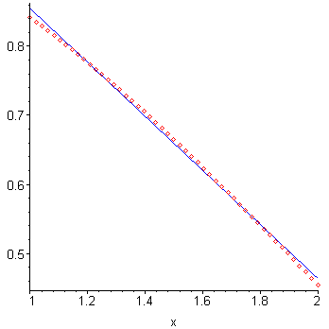
> plot(f(x)-y(x),x=1..2);
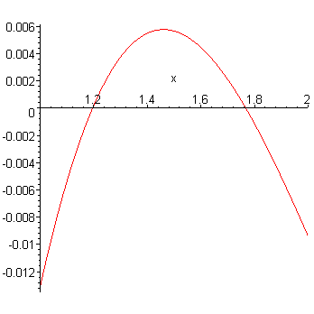
Lösung c:
Die größte Abweichung tritt bei dem Wert 1 auf.

2. DFT (12 Punkte)

Eine Dreiecksfunktion (Amplitudenwerte +1, -1) mit der Frequenz 50 Hz wird mit der Blockgröße N=12 abgetastet. Die Messzeit ist 20ms. Die Abtastwerte finden Sie auf der nächsten Seite

- 1P Tragen Sie die Zeitwerte für die Abtastpunkte in die nachfolgende Tabelle ein.
- 1P Skizzieren Sie das Dreieck und die Abtastwerte in Bild 1.
- 8P Berechnen Sie aus den Abtastwerten die skalierte DFT für m=0, m=1, m=2, m=3, m=4, m=5, m=6
- 1P Zeichnen Sie das Amplitudenspektrum
- 1P Erklären Sie das Ergebnis

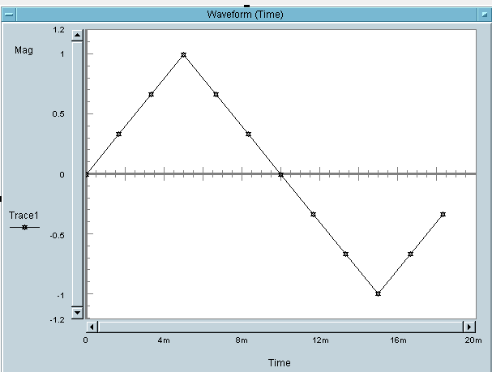

Bild 1: Dreieck mit den Abtastpunkten

n= | Dreieck | t/ms
0 | 0 | 0
1 | 0,33 | 1,667
2 | 0,66 | 3,333
3 | 1 | 5
4 | 0,66 | 6,667
5 | 0,33 | 8,333
6 | 0 | 10
7 | -0,33 | 11,667
8 | -0,66 | 13,333
9 | -1 | 15
10 | -0,66 | 16,667
11 | -0,33 | 18,333

Die Werte berechnen Sie mit der Formel für die skalierte DFT:

$$\left|sm\right|=2∗\left|\frac{1}{N}\sum_{n=0}^{N−1}{f[n]∗\left[\text{cos}\frac{2π\text{mn}}{N}−j\text{sin}\frac{2π\text{mn}}{N}\right]}\right|$$

Der Mittelwert wurde m=0 wurde extra berechnet. Berechnung wird mit Excel oder HPVEE durchgeführt.

m | |A|
0 | 0
1 | 0,829
2 | 0
3 | 0,111
4 | 0
5 | 0,06
6 | 0
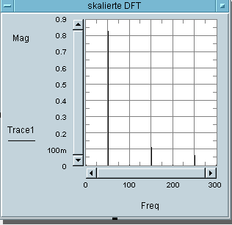

Bild: Das Amplitudendichtespektrum der skalierten DFT

Es sind im Signal höhere Frequenzen vorhanden – Das Abtasttheorem wird verletzt. Die höheren Frequenzen haben immer kleinere Amplituden. Ungerade Funktion -> Nur Sinusanteile – keine Cosinusanteile
3. DGL - Übertragungsfunktion - Systemantwort (10 Punkte)

Erstellen Sie für die nachfolgende Schaltung die Übertragungsfunktion.

u
L
e
u
a
R
L
C
Schaltung mit R, L und C
- 3P Erstellen Sie die Übertragungsfunktion G1(s) – Darstellung: Die höchste Potenz im Nenner hat den Faktor 1.
- 1P Erstellen Sie die Übertragungsfunktion G(s) für die normierten Werte R=1, C=1, L=1.
- 2P Erstellen Sie die Differentialgleichung für den Zeitbereich (System ist am Anfang in Ruhe).
- 2P Bestimmen Sie die Sprungantwort für die normierten Werte R=1, C=1, L=1.
- 1P Ermitteln Sie den Wert für h(t=0)
- 1P Skizzieren Sie die Sprungantwort für t=0 bis t=25.

Lösung Aufgabe 3a

$$\begin{aligned}\frac{ua}{ue}=\frac{s⋅L+\frac{1}{s⋅C}}{R+2⋅s⋅L+\frac{1}{s⋅C}}=\frac{{\text{LCs}}^{2}+1}{2⋅L⋅C⋅s^{2}+R⋅C⋅s+1} \\ G(s)=\frac{\frac{s^{2}}{2}+\frac{1}{2⋅L⋅C}}{s^{2}+\frac{R⋅C⋅s}{2⋅L⋅C}+\frac{1}{2⋅L⋅C}}=\frac{\frac{s^{2}}{2}+\frac{1}{2⋅L⋅C}}{s^{2}+\frac{R}{2⋅L}⋅s+\frac{1}{2⋅L⋅C}} \\ \end{aligned}$$

Lösung b

$$G(s)=\frac{\frac{s^{2}}{2}+\frac{1}{2}}{s^{2}+\frac{s}{2}+\frac{1}{2}}$$

Lösung c

$${\overset{¨}{u}}_{a}+\frac{{\overset{˙}{u}}_{a}}{2}+\frac{1}{2}⋅u_{a}=\frac{1}{2}⋅\overset{¨}{u}e+\frac{1}{2}ue$$

Lösung Aufgabe d

$$\begin{aligned}Y(s)=G(s)⋅X(s)=G(s)⋅\frac{1}{s}\text{ Bem}\text{.}\text{: L-TRF von Sprung ist }\frac{1}{s} \\ G(s)=\frac{\frac{s^{2}}{2}+\frac{1}{2}}{s^{2}+\frac{s}{2}+\frac{1}{2}}⋅\frac{1}{s}\end{aligned}$$

$$g(t)=1−\text{cos}(0,\text{66}⋅t)⋅\frac{1}{2}⋅e^{−\frac{1}{4}⋅t}−\text{sin}(0,\text{661}⋅t)⋅0,\text{567}⋅e^{−\frac{1}{4}⋅t}$$

> with(inttrans):
> assume(a>0):
h(t):=invlaplace(((s^2/2)+0.5)/((s^2+s/2+0.5)*s), s, t);

> x(t):=1;
> plot([x(t),h(t)], t=0..25, color=[red,blue], style=[point,line]);
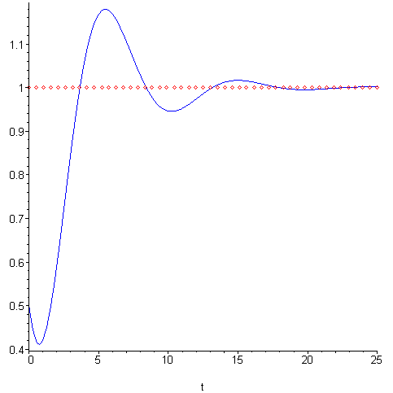
4 FIR-Filter (10 Punkte)

Eine Bandpass mit den Grenzfrequenzen fgoben = 800Hz und fgunten=200Hz ist als FIR-Filter für N=6 zu entwerfen. Die Abtastfrequenz beträgt fa=10 kHz.

- Berechnen Sie die Filtergleichung für das FIR-Filter
$y\text{nFIR}=\left[\sum_{k=−N}^{k=N}{ak∗xn−k}\right]$
- Berechnen und skizzieren Sie die Impuls-Antwort des FIR-Filters.

Lösung:

$$yn=\sum_{k\text{=-}N}^{k=N}{ak∗xn−k}$$

$$ak=2∗\frac{fg}{fa}∗\text{si}(k∗2π∗\frac{fg}{fa})=a−k$$

Formel für TP

Bandspass= (Tiefpass_Oben-Tiefpass_Unten)

a_{kBSP}= (a_{kTPo}-a_{kTPu)} ( 1 Punkt )

-0,03 | a₆ | a₋₆
0 | a₅ | a₋₅
0,034 | a₄ | a₋₄
0,067 | a₃ | a₋₃
0,095 | a₂ | a₋₂
0,113 | a₁ | a₋₁
0,12 |  | a_{_0}

$$\begin{aligned}yn=\sum_{k=−N}^{k=N}{ak∗xn−k} \\ yn=−0,\text{03}∗xn+6+0,0∗xn+5+0,\text{034}∗xn+4+0,\text{067}∗xn+3+0,\text{095}∗xn+2+0,\text{113}∗xn+1+0,\text{12}∗xn \\ +0,\text{113}∗xn−1+0,\text{095}∗xn−2+0,\text{067}∗xn−3+0,\text{034}∗xn−4+0∗xn−5−0,\text{03}∗xn−6\end{aligned}$$

( 5 Punkte )

 | Eingang | Ausgang
-14 | 0 | 0
-13 | 0 | 0
-12 | 0 | 0
-11 | 0 | 0
-10 | 0 | 0
-9 | 0 | 0
-8 | 0 | 0
-7 | 0 | 0
-6 | 0 | -0,03
-5 | 0 | 0
-4 | 0 | 0,034
-3 | 0 | 0,067
-2 | 0 | 0,095
-1 | 0 | 0,113
0 | 1 | 0,12
1 | 0 | 0,113
2 | 0 | 0,095
3 | 0 | 0,067
4 | 0 | 0,034
5 | 0 | 0
6 | 0 | -0,02966722
7 | 0 | 0
8 | 0 | 0
9 | 0 | 0
10 | 0 | 0

5 Faltung - Korrelation:

Berechnen Sie für die beiden diskreten Funktionen:

x(m)=1,2,3,4,5
h(m)=1,2,3

- 3P - die diskrete Korrelation
- 3P - die diskrete Faltung

Lösung a: diskrete Korrelation

$$y[n]=\sum_{m=−∞}^{m\text{=+}∞}{x[m]⋅h[n+m]}$$

 |  | 1 | 2 | 3 | 4 | 5
1 | 2 | 3 |  |  |  |  |  |  | 3
 | 1 | 2 | 3 |  |  |  |  |  | 8
 |  | 1 | 2 | 3 |  |  |  |  | 14
 |  |  | 1 | 2 | 3 |  |  |  | 20
 |  |  |  | 1 | 2 | 3 |  |  | 26
 |  |  |  |  | 1 | 2 | 3 |  | 14
 |  |  |  |  |  | 1 | 2 | 3 | 5

Lösung b: diskrete Faltung

$$y[n]=\sum_{m=−∞}^{m\text{=+}∞}{x[m]⋅h[n−m]}$$

 |  | 1 | 2 | 3 | 4 | 5
3 | 2 | 1 |  |  |  |  |  |  | 1
 | 3 | 2 | 1 |  |  |  |  |  | 4
 |  | 3 | 2 | 1 |  |  |  |  | 10
 |  |  | 3 | 2 | 1 |  |  |  | 16
 |  |  |  | 3 | 2 | 1 |  |  | 22
 |  |  |  |  | 3 | 2 | 1 |  | 22
 |  |  |  |  |  | 3 | 2 | 1 | 15

